承装（修、试）电力设施企业电工入职及变更申请操作说明

承装（修、试）电力设施企业电工入职及变更申请简介：
承装（修、试）电力设施企业电工入职及变更申请功能是指：申报承装（修、试）电力设施许可证新申请、许可事项变更、许可延续申请材料中涉及电工岗位人员新入职及变更注册单位所使用的功能模块。包括如下功能：
1.原电工进网作业许可证已有注册单位申请变更为本单位的。
2.原电工进网作业许可证为“暂无单位”申请变更为本单位的。
3.取得特种作业操作证（电工）未注册单位绑定未本单位的。
4.取得特种作业操作证（电工）已有注册单位申请变更为本单位的。
注：以上所指的“单位”只包括申请或已持证承装（修、试）电力设施企业。
操作说明：
1.企业进入许可申请平台
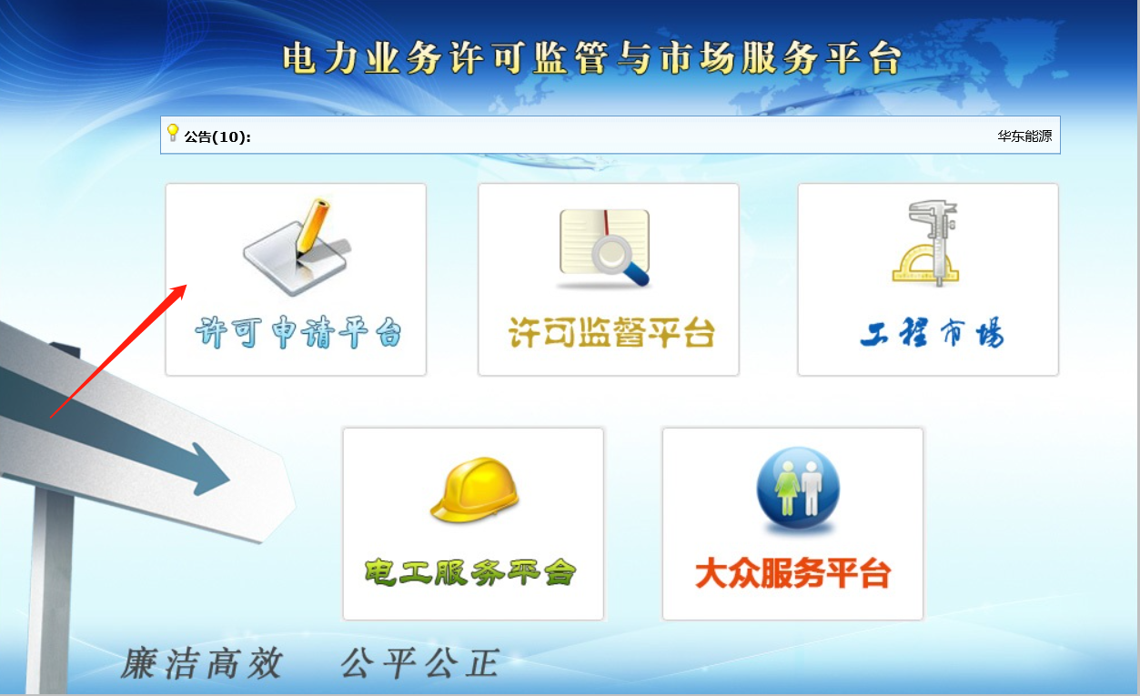
图一

- 注册账号或输入许可证编号及密码登陆
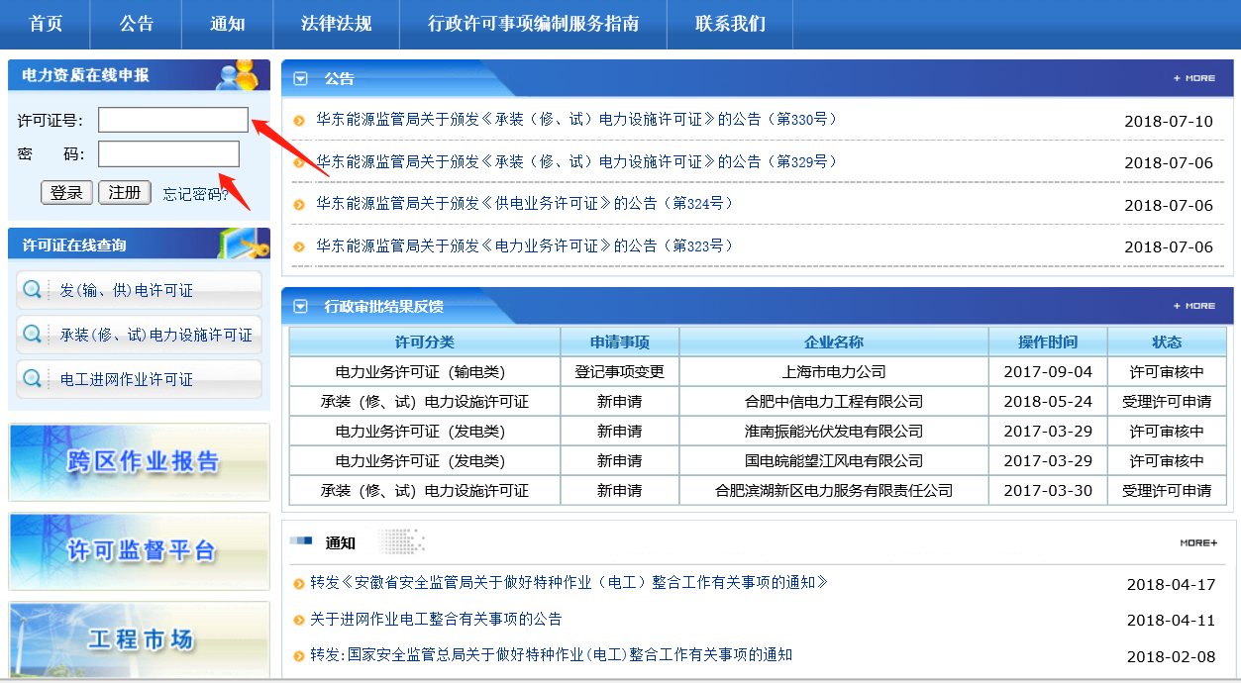

3.点击企业电工入职及变更申请
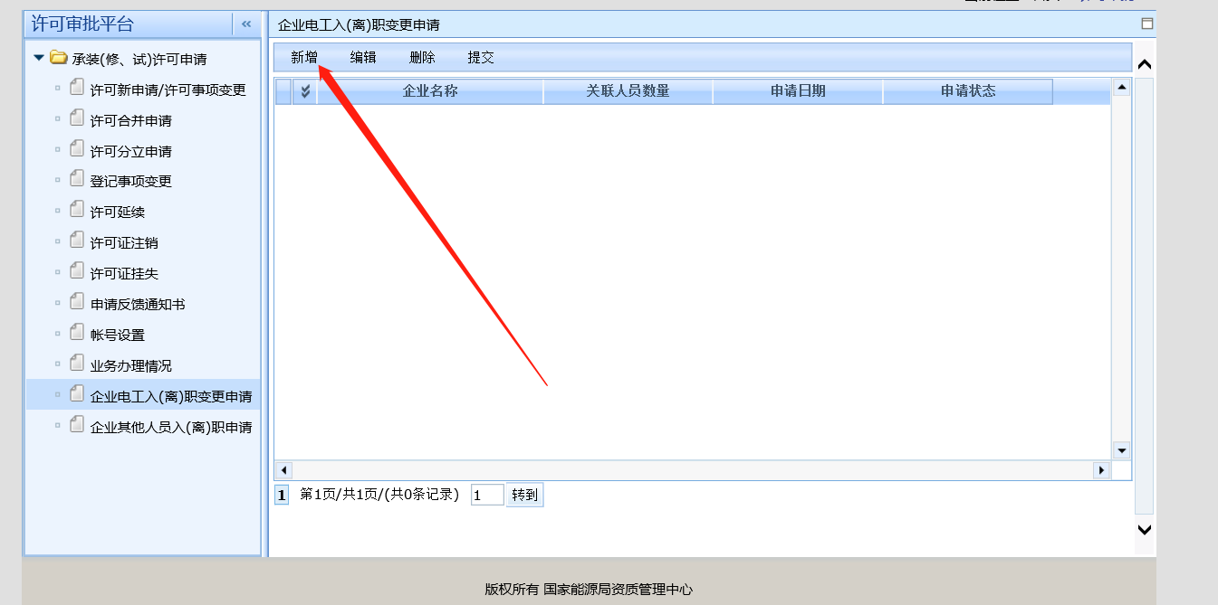
图二

4.点击新增会出现如图三所示，在点击选择电工，在弹出页面列名下输入框输入“姓名”或者“许可证号”(原电工进网作业许可证号12为阿拉伯数字中间的”-”不用输入或输入特种作业操作证（电工）证号) 或者“证件号”（身份证编号等）后并按下回车（以上三列只需输入其中一列内容即可检索出查询结果），系统会检索出现查询结果人员，并选中相关人员按“确定”按钮。

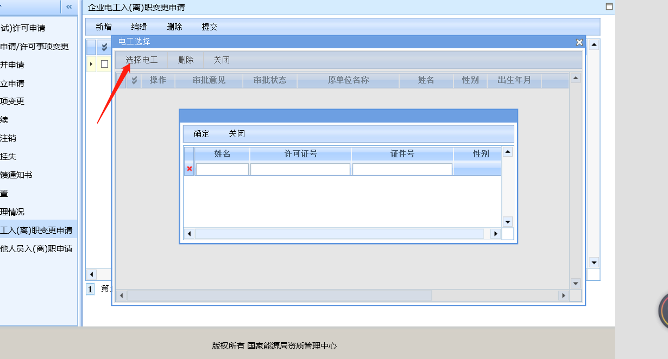
图三

4.完成后应会出现如图四所示得电工信息,“附件”列是变更证明材料需要上传附件（如图五所示）的地方，“审批意见”列是材料退回或审批通过，查看审批人员反馈意见的情况。
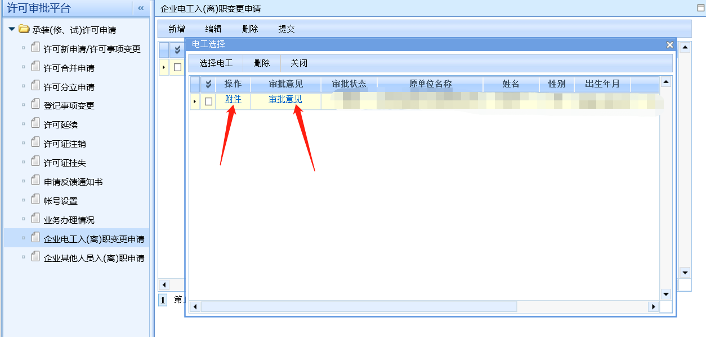
图四

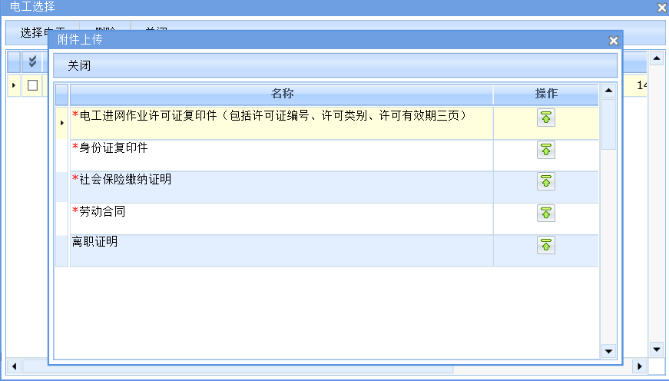
图五
5.企业在选择完所有要变更得电工后，勾选材料并提交,提交完成后，申请状态则显示“已提交”；如果是“回退”状态，可以点击相应审批意见，查看审批结果。
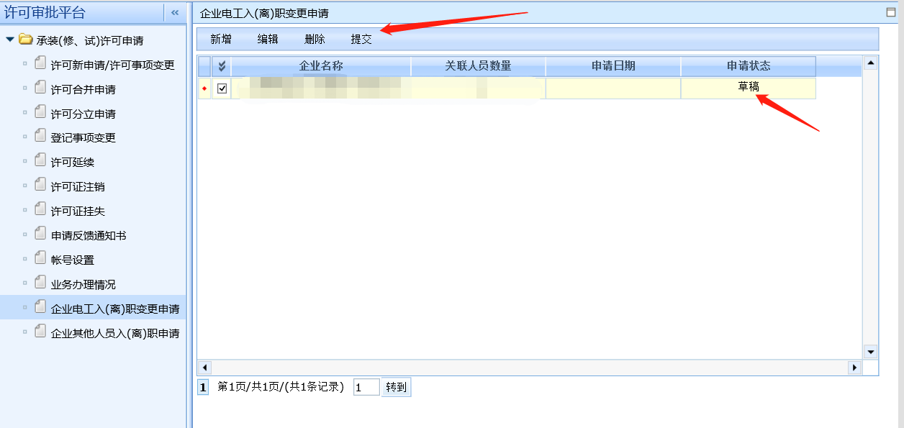
图六

